BAB V
IMPLEMENTASI SISTEM INFORMASI
  - Implementasi Sistem
Tahap implementasi sistem adalah prosedur yang dilakukan untuk menyelesaikan rancangan sistem yang ada dalam dokumen rancangan sistem yang disetujui dan menguji, menginstal, dan memulai penggunaa sistem baru atau sistem yang diperbaiki. Tujuan tahap implementasi adalah untuk menyelesaikan rancangan sistem yang sudah disetujui, menguji serta mendokumentasikan program-program dan prosedur sistem yang diperlukan, memastikan bahwa user terlibat dapat mengoperasikan sistem baru, dan memastikan konversi sistem lama ke sistem yang baru dapat berjalan secara baik dan benar.
  - Hasil Implementasi Sistem
Tampilan aplikasi web “E-Learning Control Pendidikan & Pelatihan Pegawai PT. Pegadaian (Persero) Padang” adalah bagian yang akan dibahas berikutnya. Tampilan aplikasi ini berupa beberapa form yang merupakan media perantara terjadinya interaksi antara user dan aplikasi ini. Bentuk implementasinya adalah :
- Halaman Login
Ketika user menginputkan domain dari aplikasi website, maka sistem akan secara langsung mengalihkan user ke halaman login. Tampilan halaman login dapat dilihat pada Gambar 54.
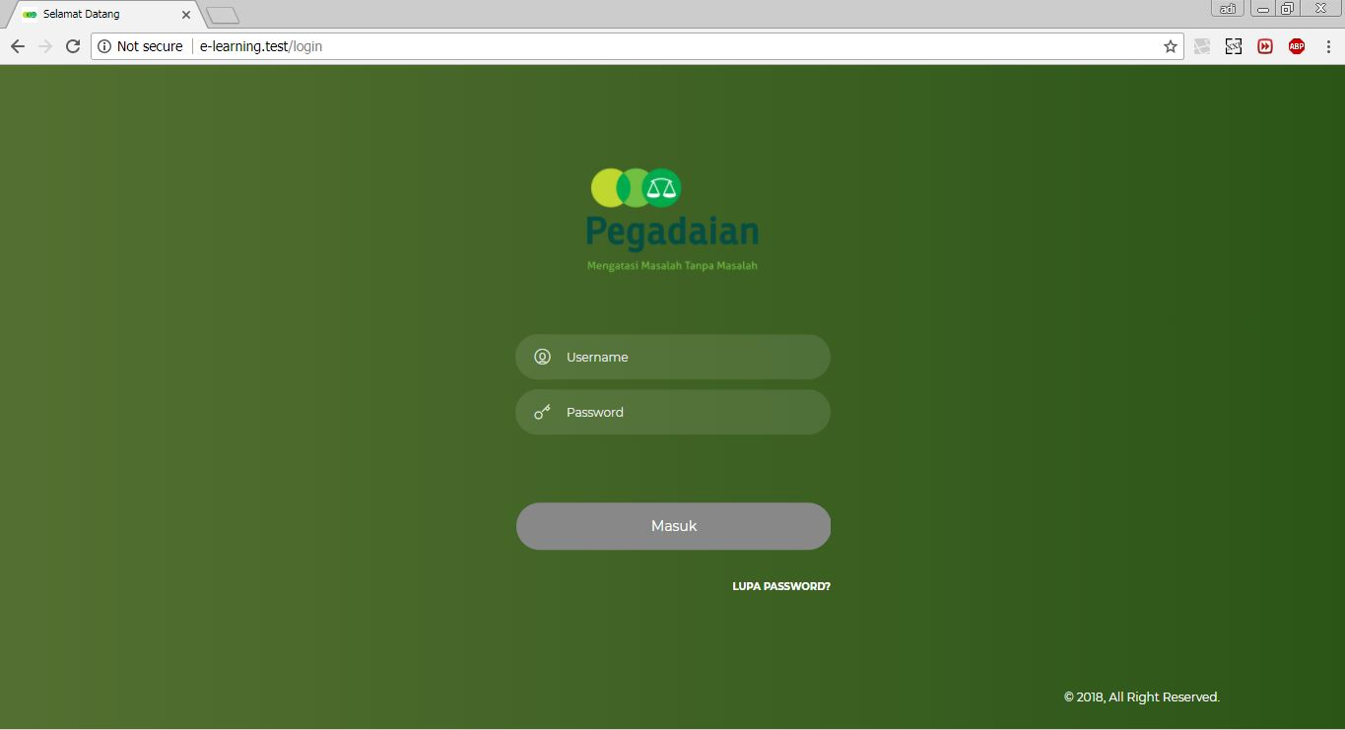
Gambar 54. Menu Login
- Output
- Laporan Data Instruktur
Tampilan laporan data instruktur dapat dilihat pada Gambar 55.
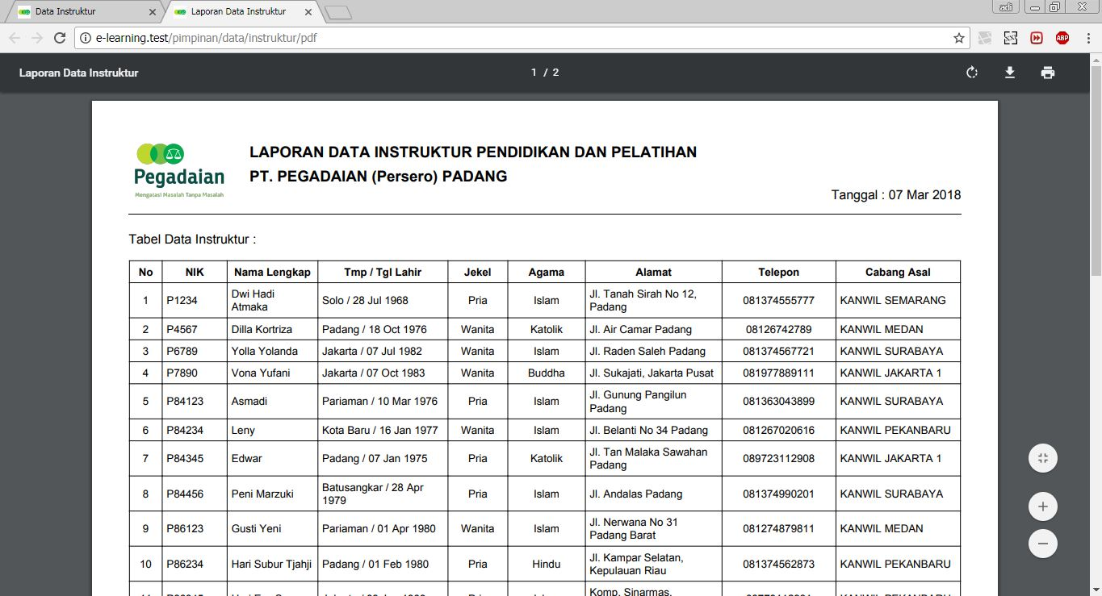
Gambar 55. Laporan Data Instruktur

- Laporan Data Peserta
Tampilan laporan data peserta dapat dilihat pada Gambar 56.
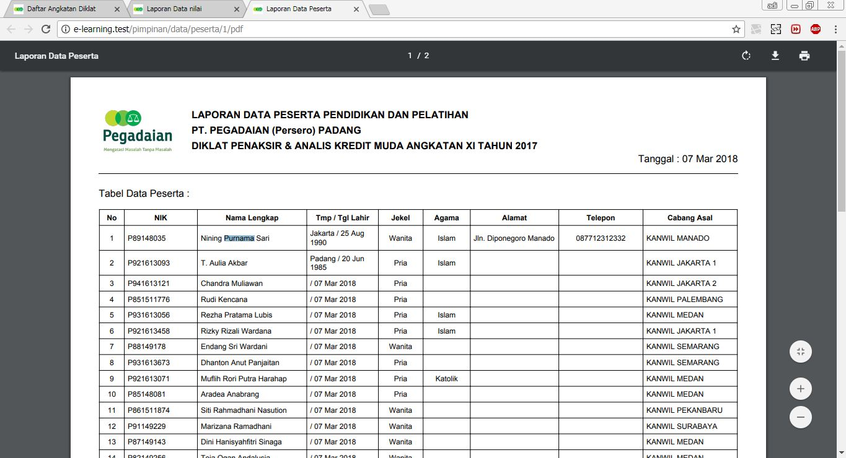
Gambar 56. Laporan Data Peserta
- Laporan Data Nilai Peserta Keseluruhan
Tampilan laporan data nilai peserta keseluruhan dapat dilihat pada Gambar 57.
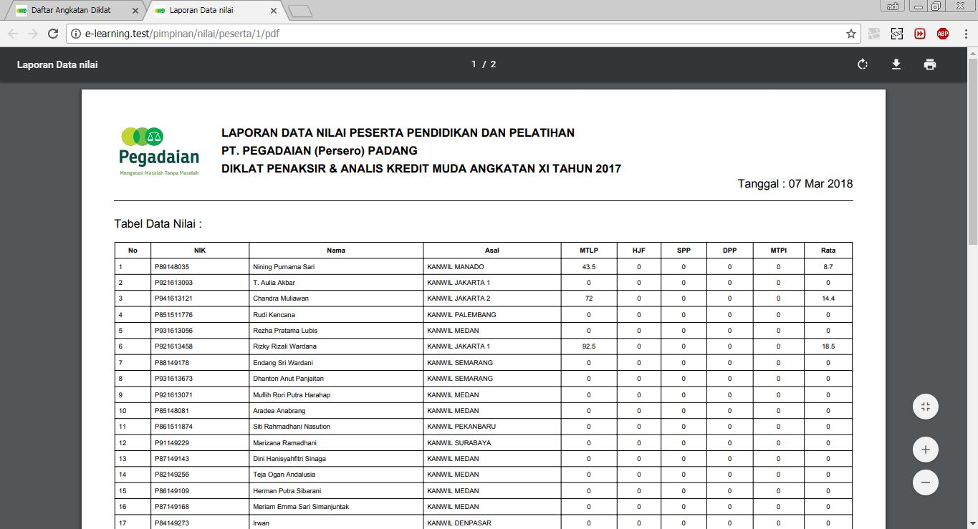
Gambar 57. Laporan Data Nilai Peserta Keseluruhan
- Laporan Data Nilai Peserta Individu
Tampilan laporan data nilai peserta individu dapat dilihat pada Gambar 58.
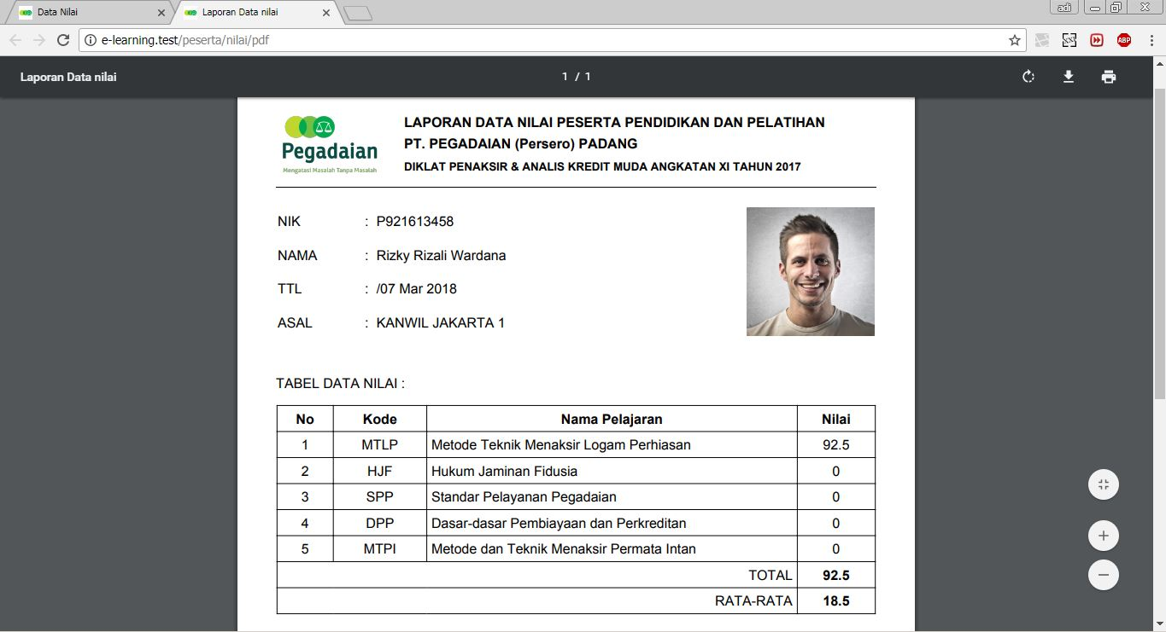
Gambar 58. Laporan Data Nilai Peserta Individu
- Input
- Input User Akun
Tampilan input user akun dapat dilihat pada Gambar 59.
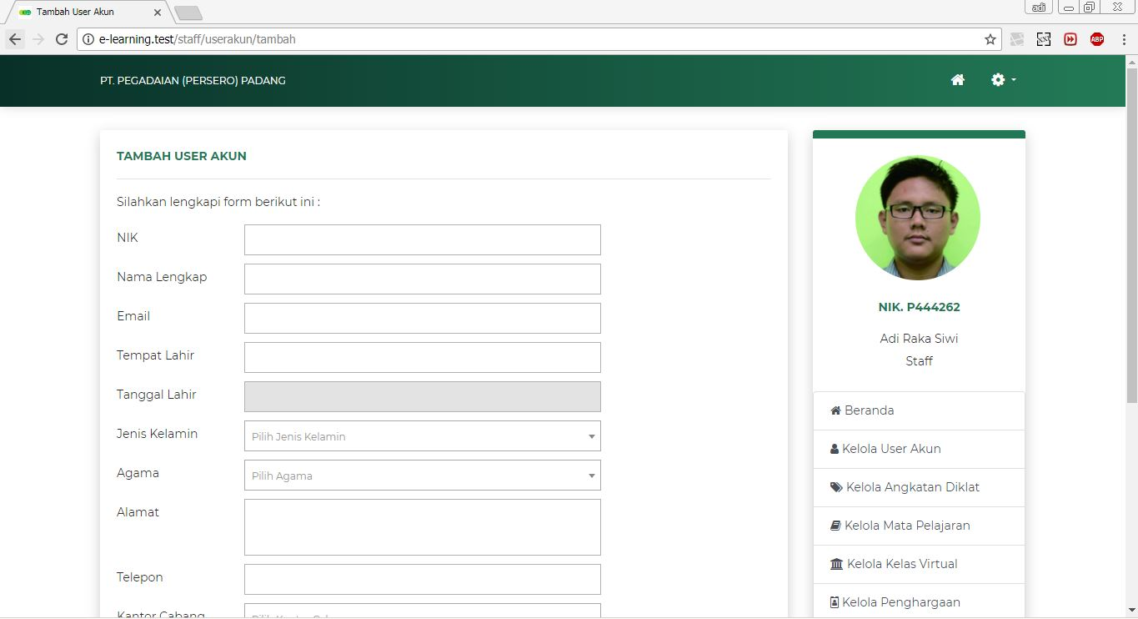
Gambar 59. Input User Akun
- Input Angkatan Diklat
Tampilan input angkatan diklat dapat dilihat pada Gambar 60.
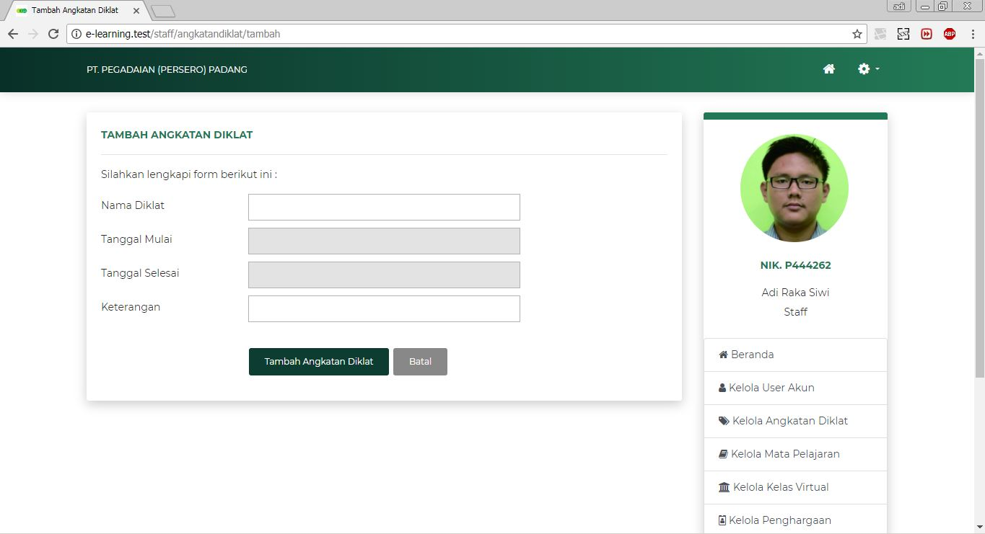
Gambar 60. Input Angkatan Diklat
- Input Mata Pelajaran
Tampilan input mata pelajaran dapat dilihat pada Gambar 61.
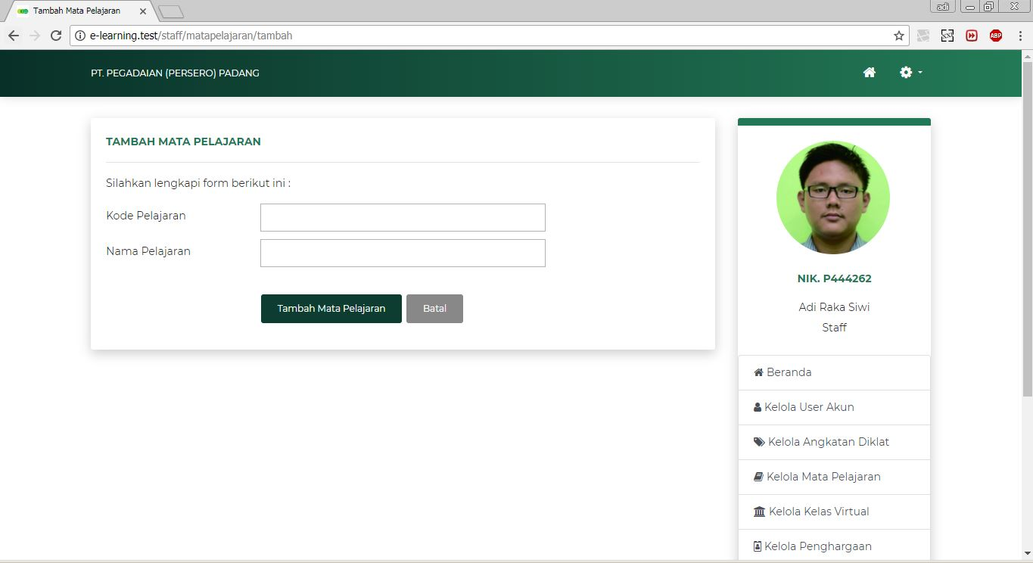
Gambar 61. Input Mata Pelajaran

- Input Kelas Virtual
Tampilan input kelas virtual dapat dilihat pada Gambar 62.
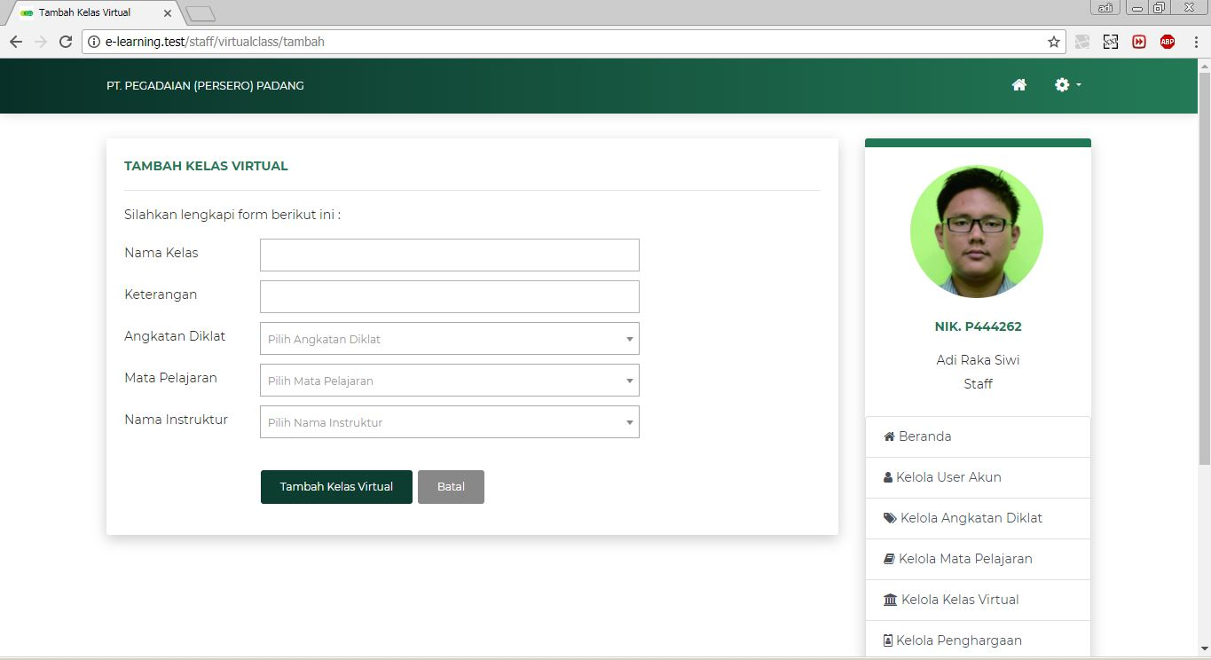
Gambar 62. Input Kelas Virtual
- Input Topik Diskusi
Tampilan input topik diskusi dapat dilihat pada Gambar 63.
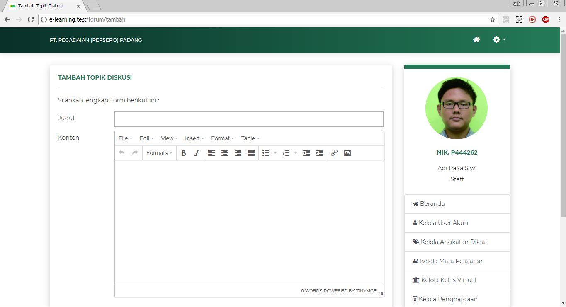
Gambar 63. Input Topik Diskusi

- Input Live Chat
Tampilan input live chat dapat dilihat pada Gambar 64.
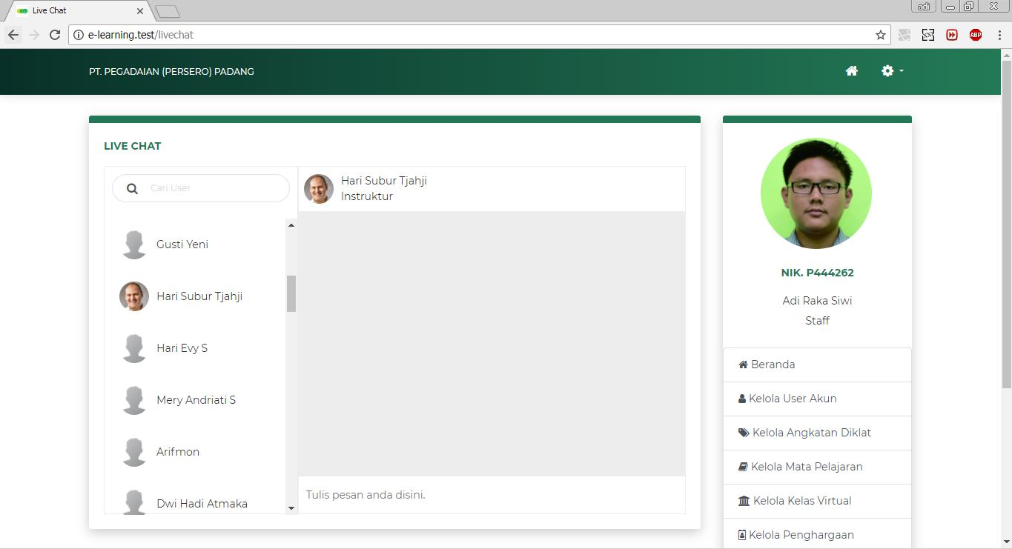
Gambar 64. Input Live Chat
- Input Materi Pelajaran
Tampilan input materi pelajaran dapat dilihat pada Gambar 65.
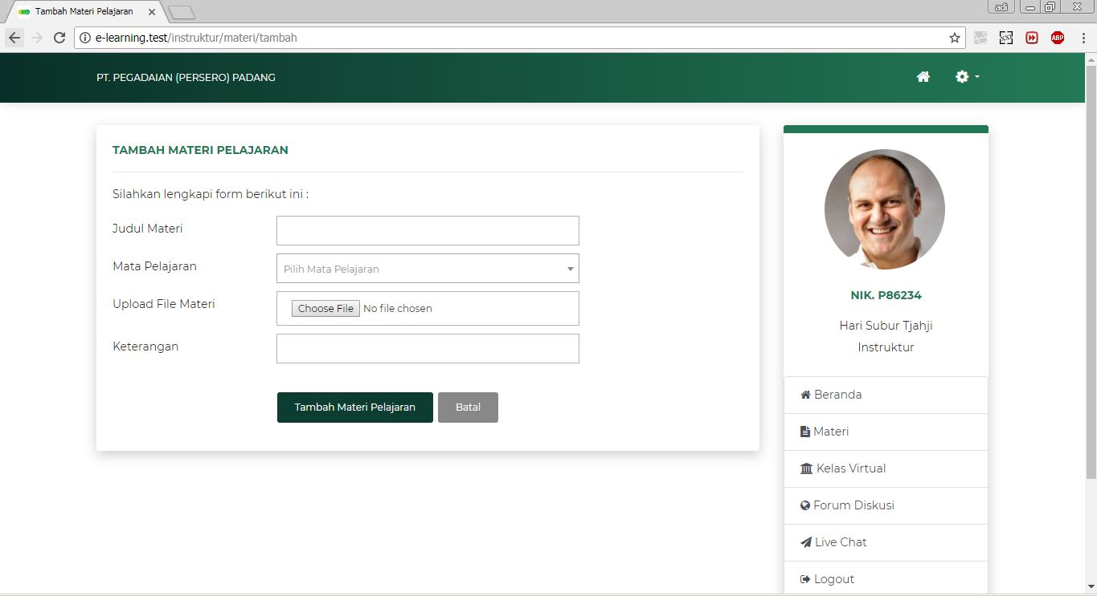
Gambar 65. Input Materi Pelajaran

- Input Kiriman Kelas Virtual
Tampilan input kiriman kelas virtual dapat dilihat pada Gambar 66.
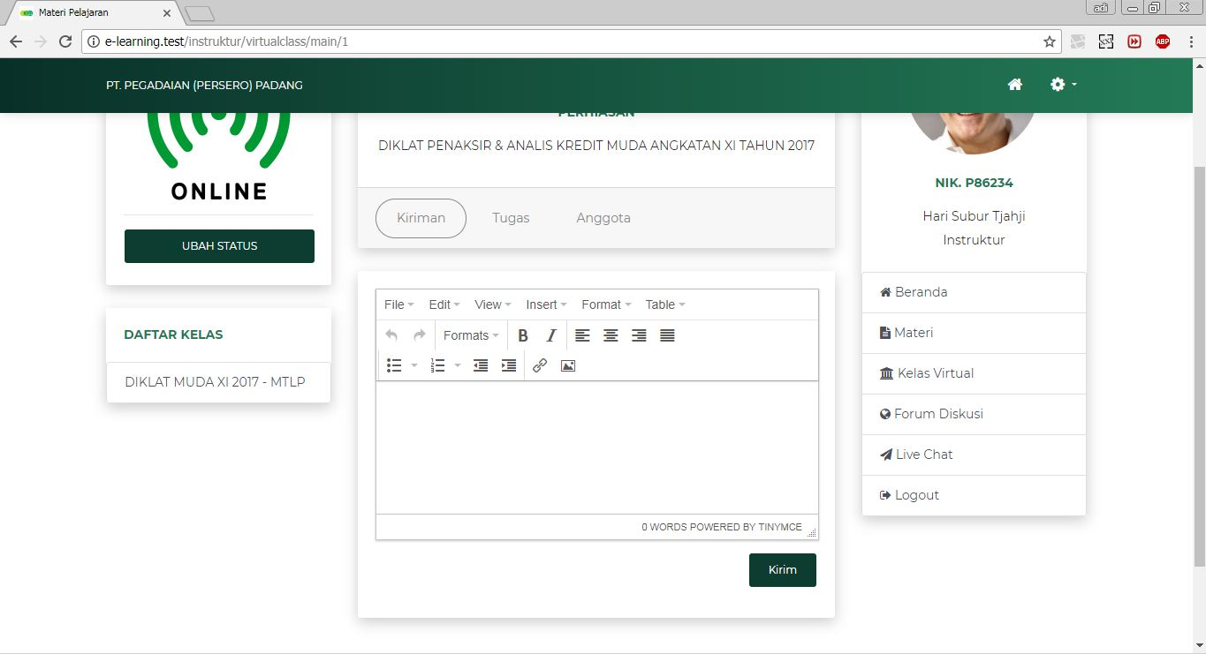
Gambar 66. Input Kiriman Kelas Virtual
- Input Tugas
Tampilan input tugas dapat dilihat pada Gambar 67.
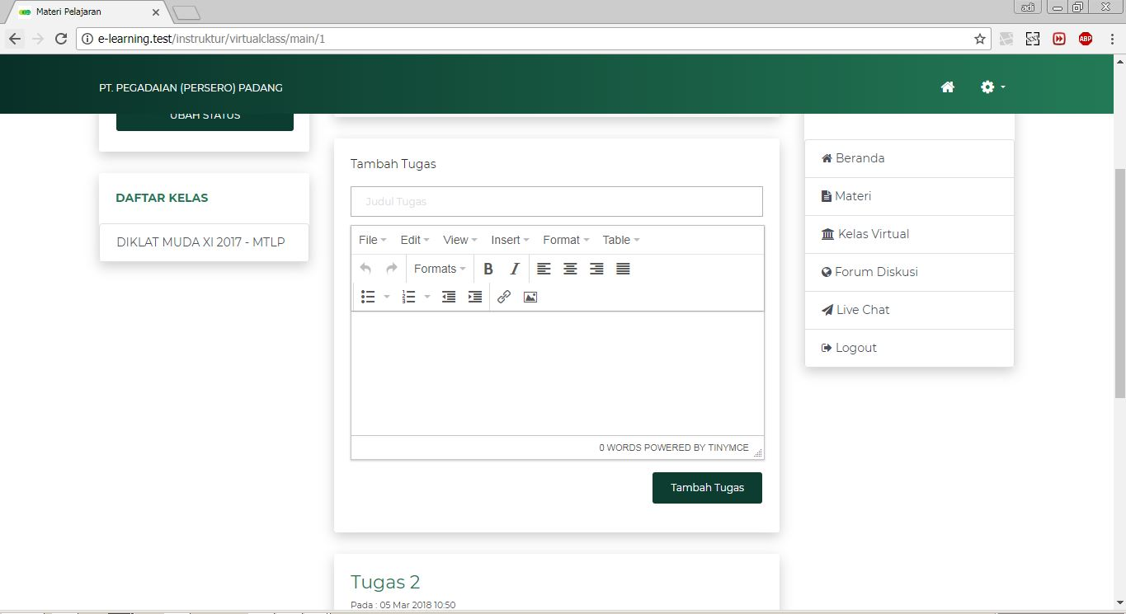
Gambar 67. Input Tugas

- Input Jawaban Tugas
Tampilan input jawaban tugas dapat dilihat pada Gambar 68.
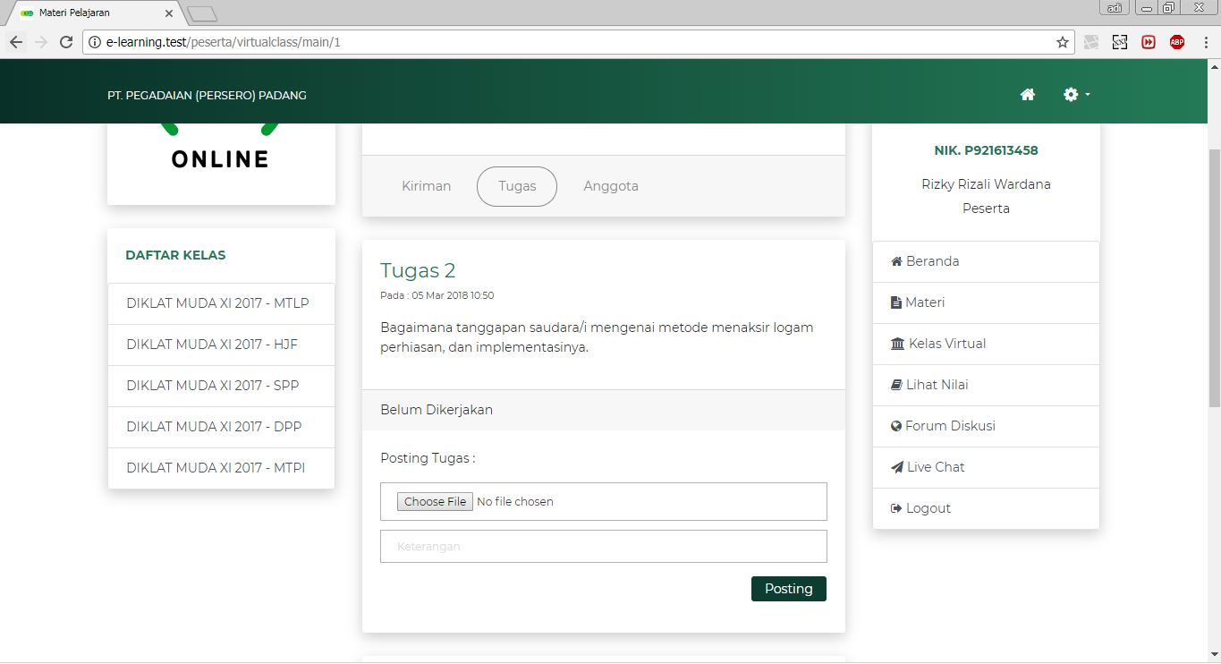
Gambar 68. Input Jawaban Tugas
- Input Nilai Tugas
Tampilan input nilai tugas dapat dilihat pada Gambar 69.
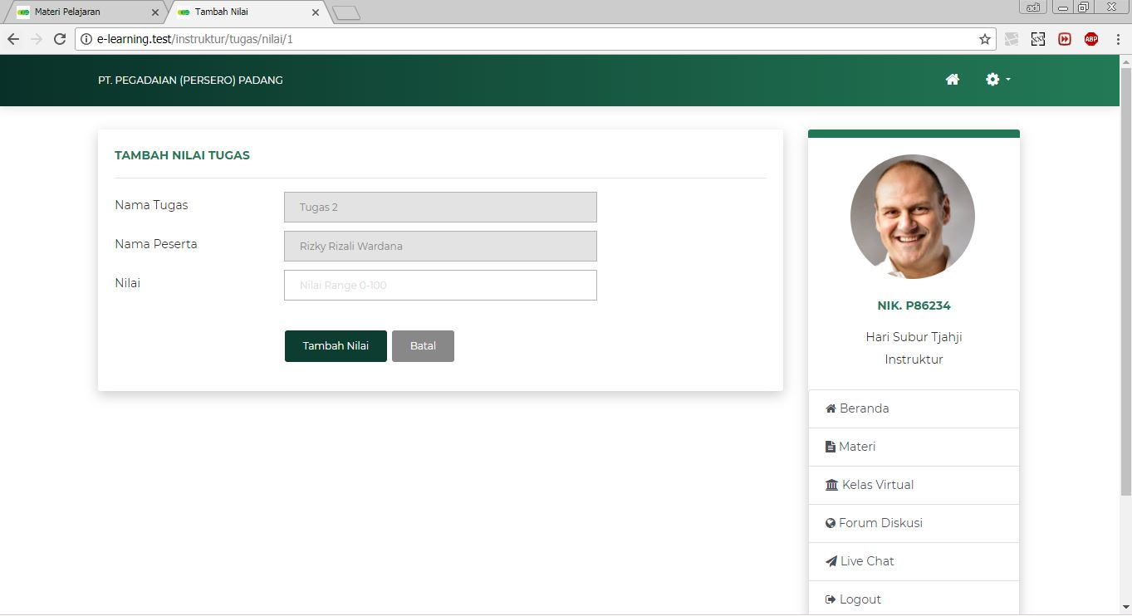
Gambar 69. Input Nilai Tugas

- Input Penghargaan
Tampilan input penghargaan dapat dilihat pada Gambar 70.
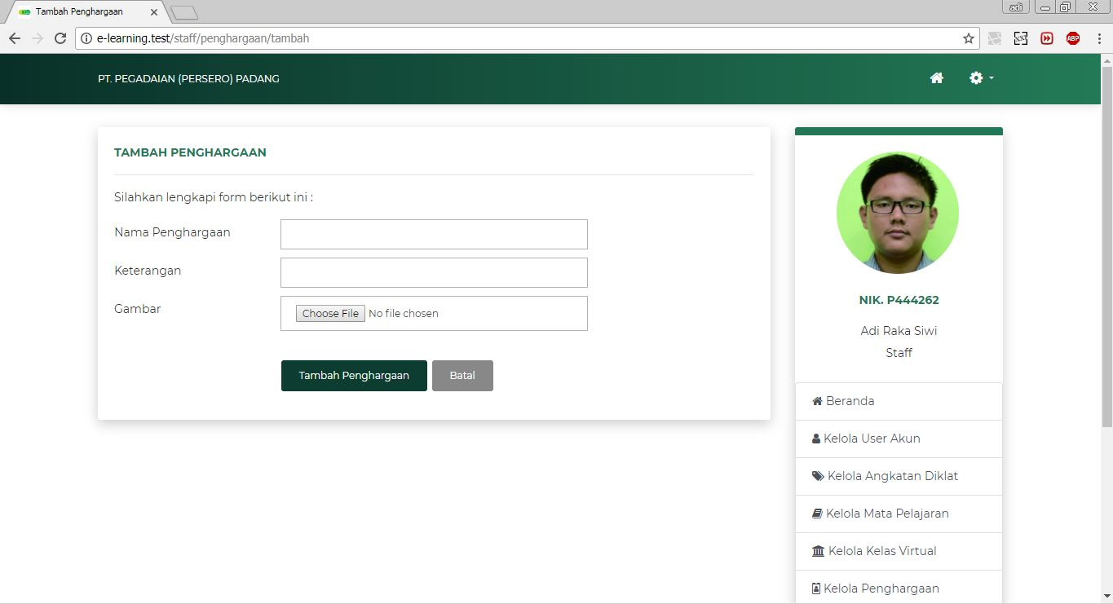
Gambar 70. Input Penghargaan
  - Pembahasan Hasil Implementasi Sistem
Setelah dilakukan perancangan dan uji coba implementasi program aplikasi pada Kantor Sentra Pendidikan dan Pelatihan Pegawai PT. Pegadaian (Persero) Padang, maka program aplikasi ini sudah memenuhi kebutuhan sistem yang diharapkan, hanya saja butuh waktu untuk pengujian lebih lanjut. Penulis menyimpulkan bahwa program ini sudah dapat digunakan akan tetapi program ini masih dapat dilakukan pengembangan jika seandainya terdapat kekurangan nantinya pada saat penggunaan.

